# 广东工贸职业技术学院—超星课程修课指南

# 移动端完成学习所需的基本操作

## 下载安装学习通

可用微信扫描二维码下载，或直接在Apple App Store及各大安卓应用市场搜索【学习通】下载。



## 登录学习通绑定学号

1. **第一次使用平台和课程**

打开学习通，点击“我”——“请先登录”——“新用户注册”，获取验证码并设置密码，点击下一步输入学校名称“广东工贸职业技术学院”或者学校代码“1888”（注意：一定要选择弹出的下拉框中学校名称），再绑定您的学号。

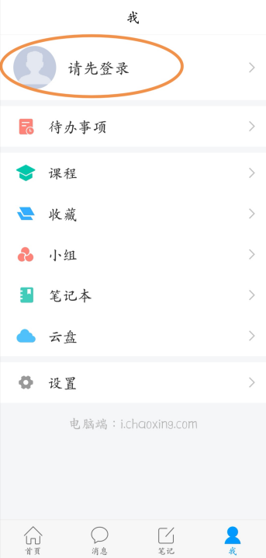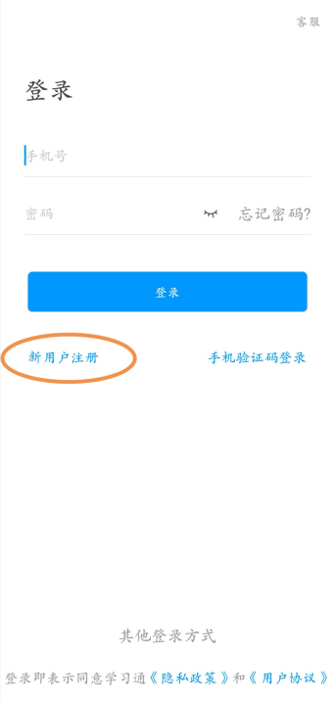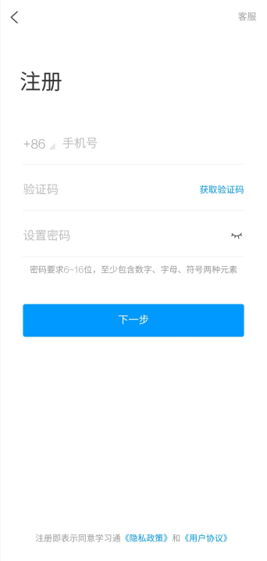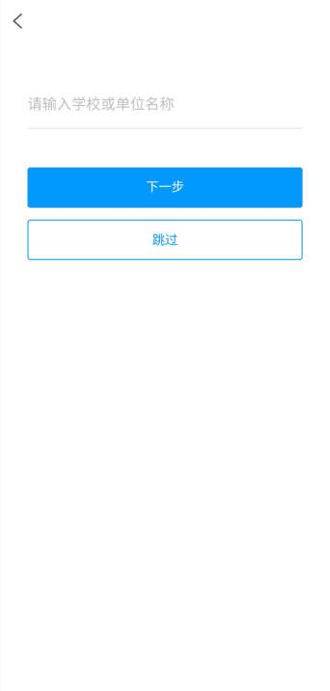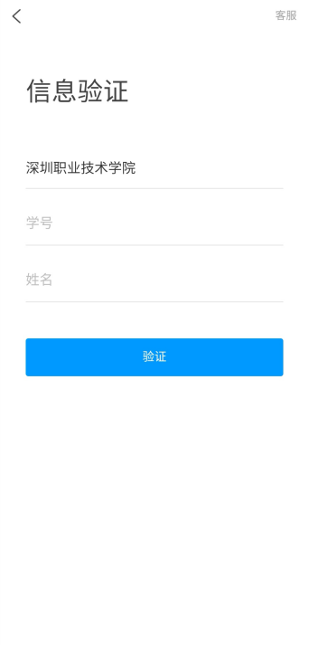

1. **之前已用手机号登录过**

打开学习通，点击“我”——“请先登录”——直接输入手机号与密码进行登录。

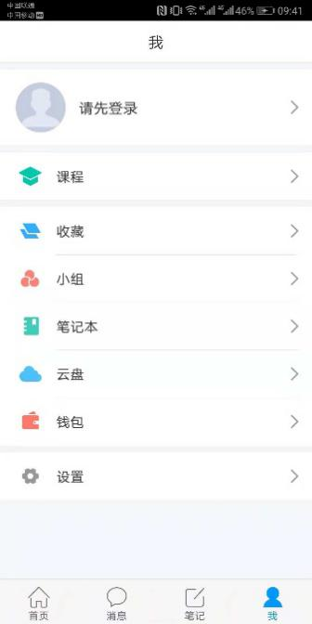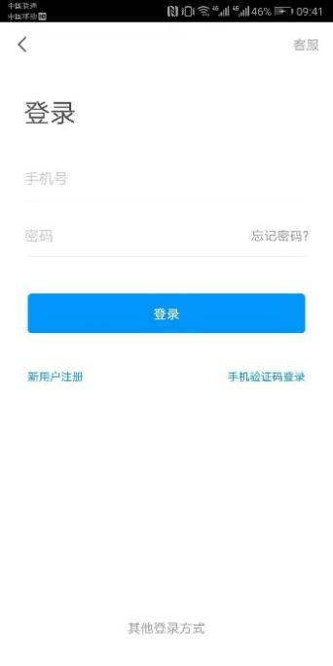

登录后一定要点击头像，绑定学校单位。只有绑定了学校单位和学号才能看到课程。

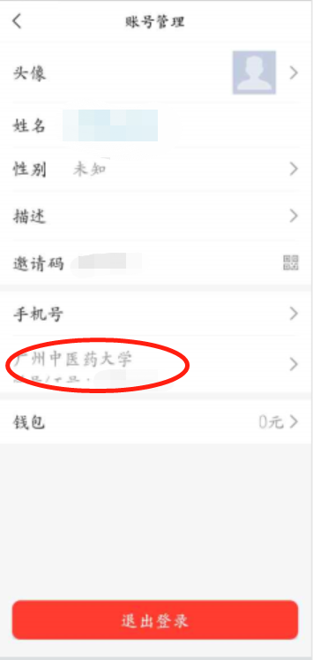

## 如何进行学习？

1. 登陆后点击“课程”板块，然后点击课程封面/名称进入课程。

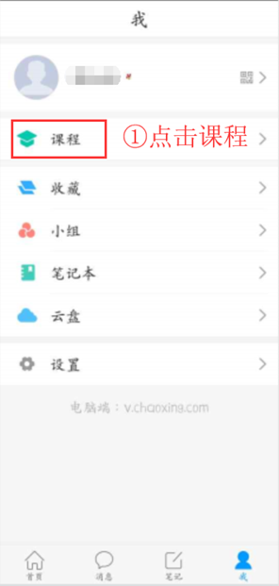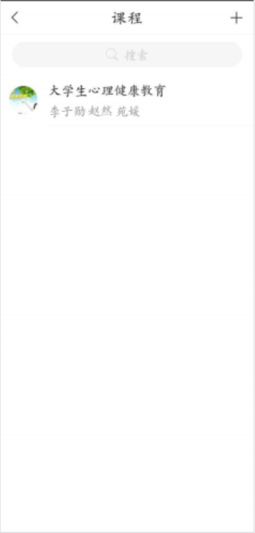

1. 进入课程详细页面后，在“章节”模块，点击待完成的章节即可开始学习。（注意：大多数课程的任务点除了课程视频外，还有章节测验）

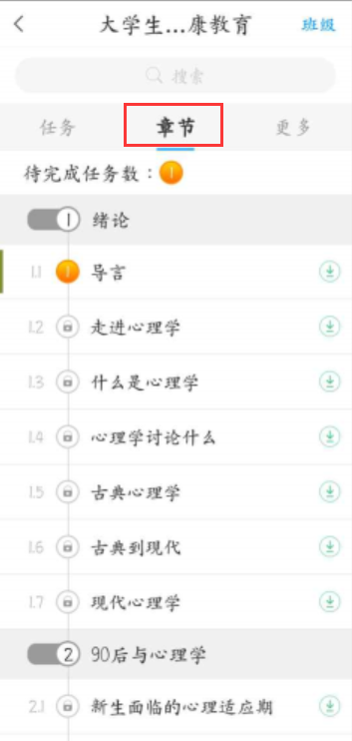 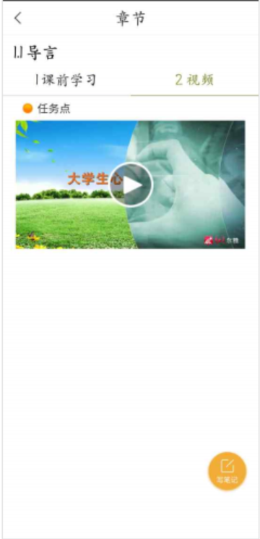

## 如何参加考试？

学习完以后，在“任务”模块点击，“作业/考试”按钮进入考试版块，可以进行考试。

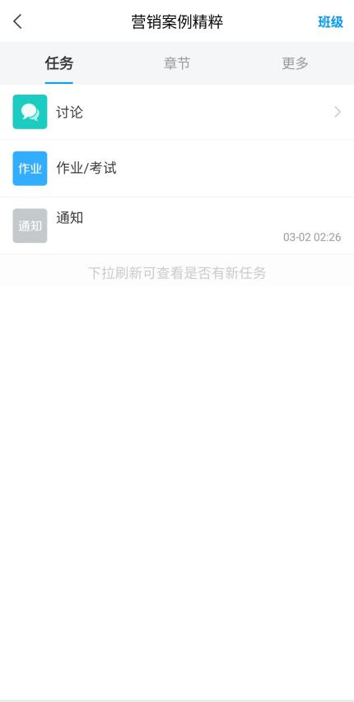 

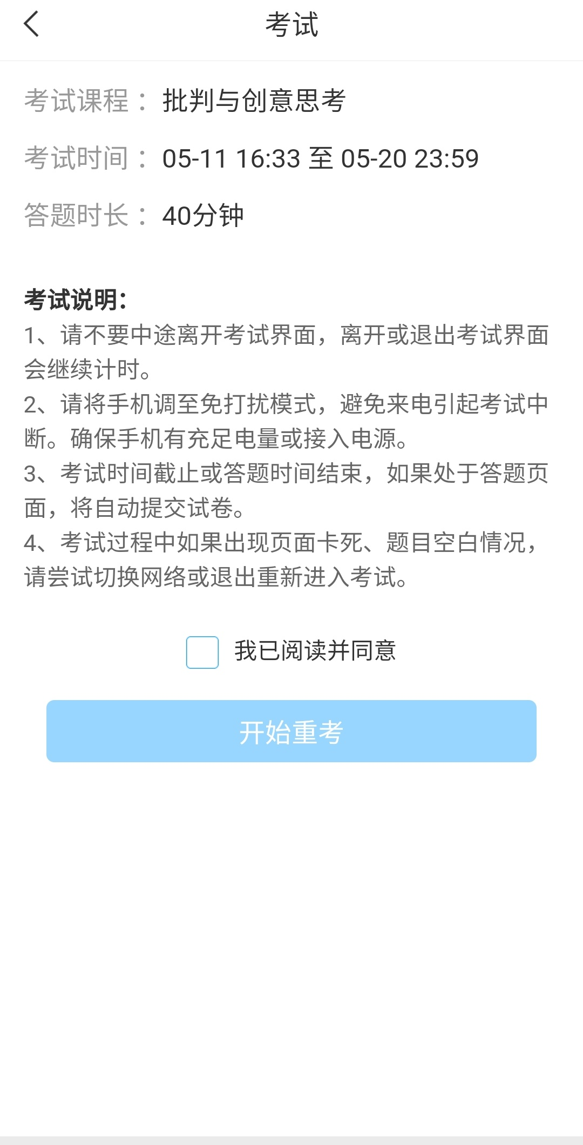 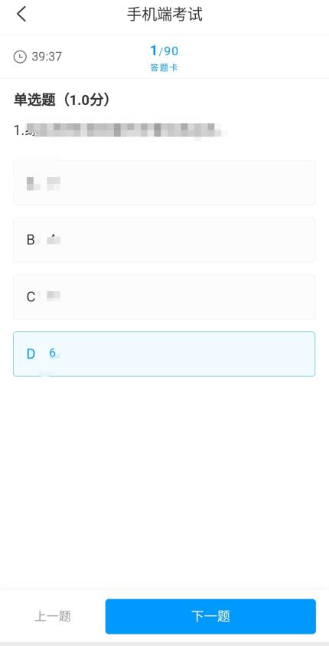

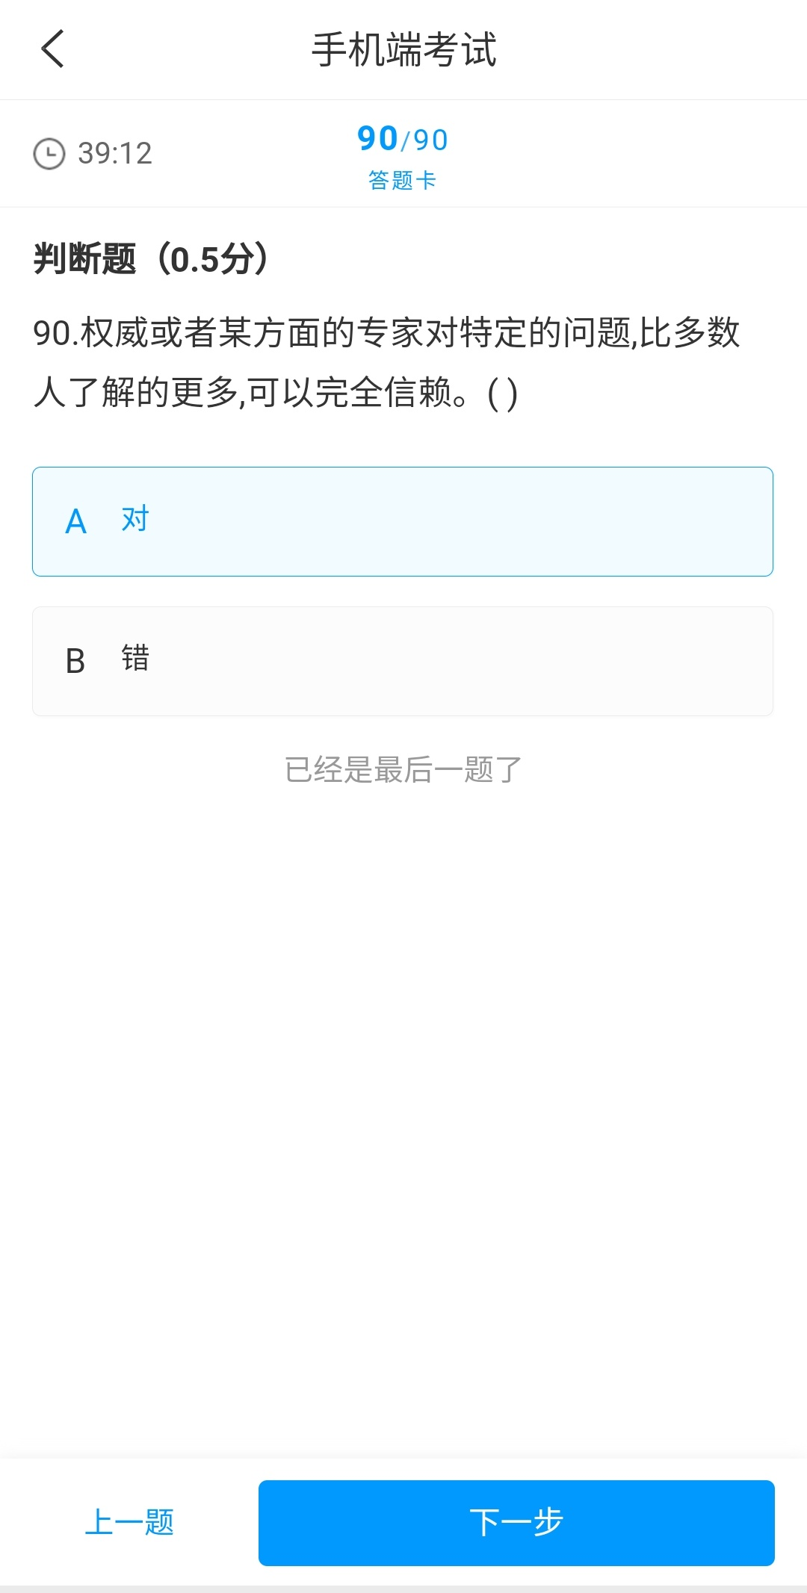 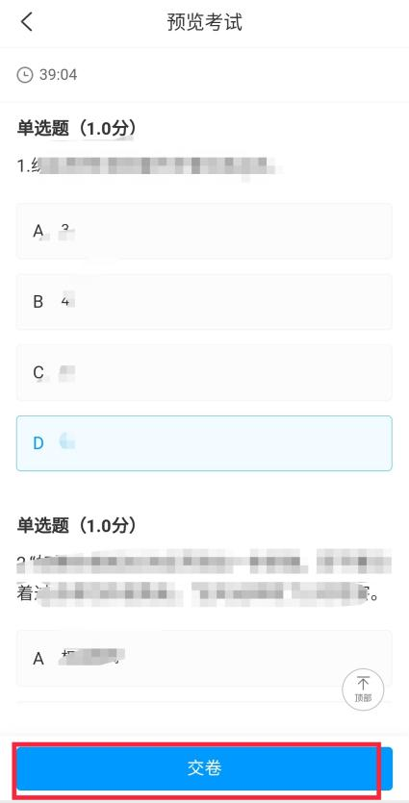

**（进行完移动端注册才可操作这一步）APP与PC数据同步，根据自己的操作习惯操作即可。**

**PC端登陆方式：gdgm.zhiye.chaoxing.com**

